Design Document UniMeet
Versione 1.0.0 del 25/01/26
Versione | Modifiche
1.0.0 | Compilazione

1. Architettura del Software (Software Architecture)
Per UniMeet abbiamo adottato un'architettura Multilivello, di Spring Boot. Dato che il team è composto da tre persone, abbiamo preferito un approccio Monolitico Modulare per ridurre l'overhead di gestione tipico dei microservizi, mantenendo però una netta separazione delle responsabilità.
L'architettura si articola in quattro livelli principali:
- Interfaccia grafica: Realizzato con Vaadin. Abbiamo costruito viste Java che compongono l'interfaccia senza dover scrivere HTML/JavaScript, questo ha reso molto più semplice la realizzazione dell’interfaccia grafica.
- Service Layer: Contiene i componenti @Service di Spring. Qui risiede la logica decisionale: questo layer garantisce la comunicazione fra tutti i componenti di UniMeet.
- Data Access Layer: Utilizza Spring Data JPA. Questo livello crea le query SQL, permettendoci di interagire con il database H2 tramite interfacce Java (Repository).
- Database Layer: Basato su H2. Questa scelta ci ha permesso di avere un database embedded e adatto a gestire la tipologia e la quantità di dati richiesta .

1.2 Utilizzo di stan4j: Abbiamo usato stan4j per la generazione delle metriche e per ottenere una visione completa del progetto attraverso i grafici forniti dal tool. Abbiamo generato il package diagram in modo da fornire la visione del funzionamento e delle dipendenze dei package dando importanza alla valutazione dei possibili cicli, che avrebbero portato all’indebolimento alla struttura del progetto, cosa che come si può vedere in seguito abbiamo evitato.

3.5 package diagram:questo diagramma descrive le dipendenze che sono presenti all’interno del progetto nei package che abbiamo utilizzato, quello che si è voluto ottenere e una bassa dipendenza fra i package rendendolo indipendenti fra loro il più possibile .

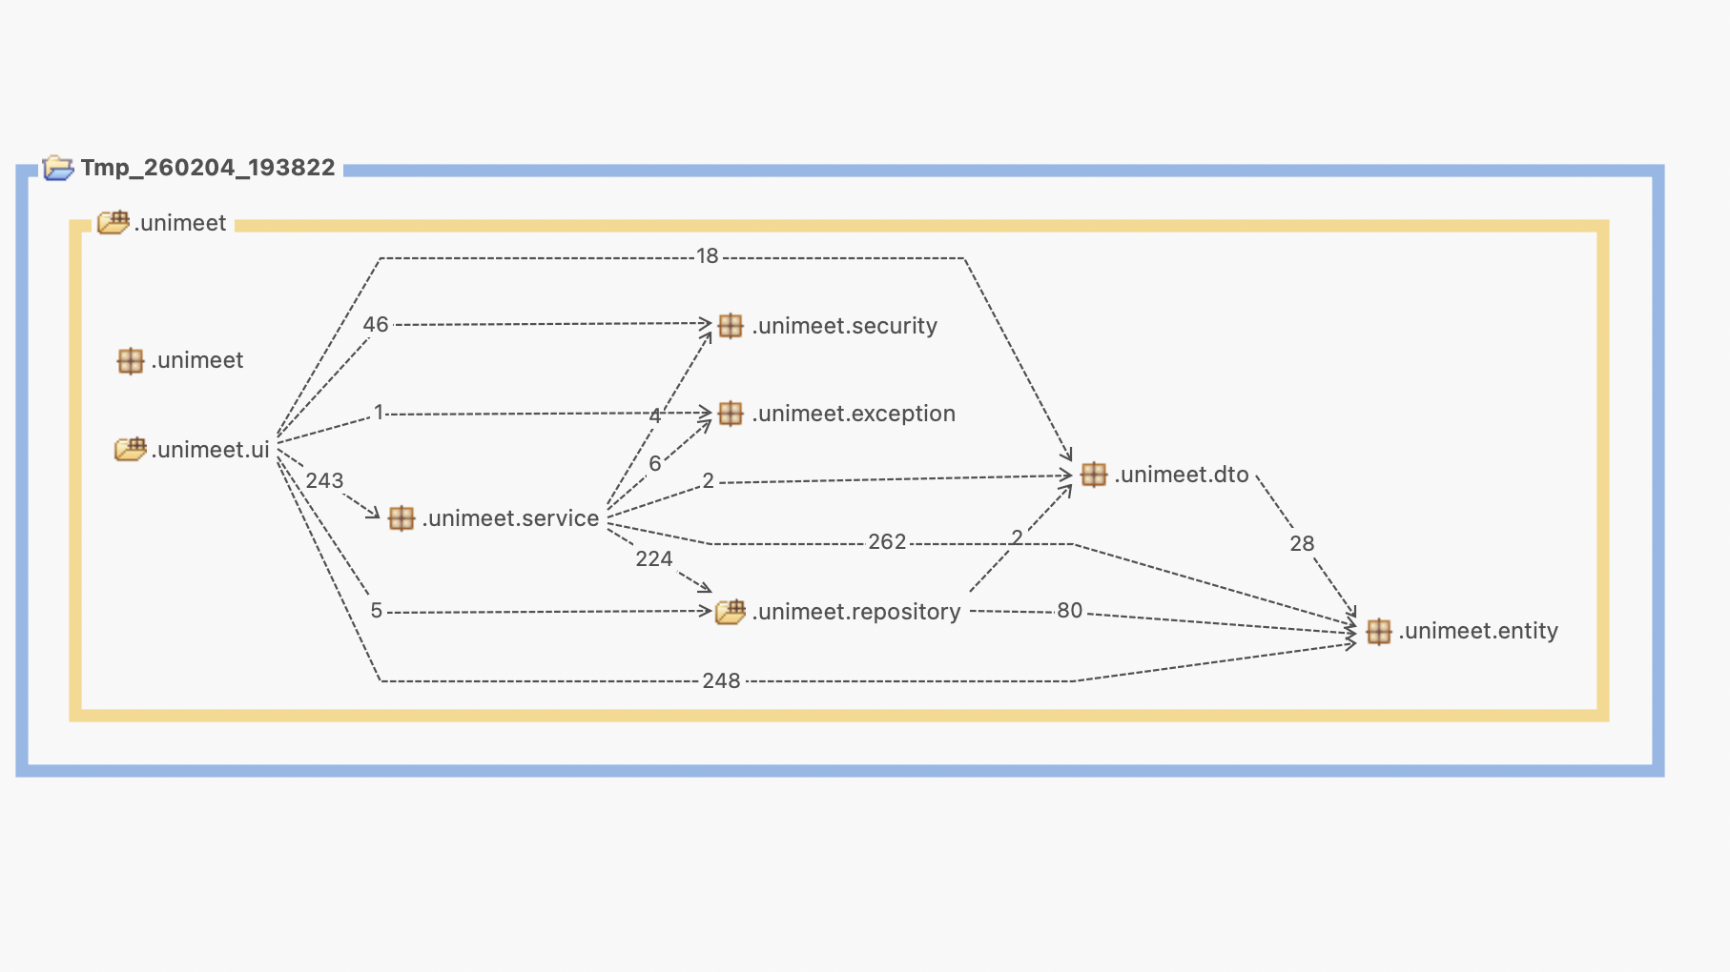

Class Diagram:

2. Software Design e Design Patterns
Nella progettazione di UniMeet non si è avuto come limite la stesura di un codice senza pensare alla sua ottimizzazione ,invece sono stati applicati dei pattern atti a migliorare la logica implementata per garantire una qualità del codice maggiore.
2.1 Pattern Model-View-Controller
- Entity: Le classi che rappresentano le entità vengono usate nel codice per la creazione di tabelle nel database(H2) es. Studente, Tavolo e Prenotazione sono create con la propria chiave primaria e i propri attributi.
- Viste:le Classi Java usate per la parte grafica estendono Vertical Layout o Horizontal Layout di Vaadin per gestire la visualizzazione dei componenti grafici.
- Service: I servizi Spring che gestiscono il flusso di dati tra la UI e il database.

2.2 Dependency Injection (DI)

Fondamentale per il nostro progetto è stato l'uso del Constructor Injection un elemento fondamentale in Spring Boot. Non si istanziano manualmente i servizi, si lascia che Spring "inietti" le dipendenze necessarie. Questo pattern ci ha permesso di testare i componenti isolatamente e di ridurre l'accoppiamento tra le classi e avere delle metriche di progetto consistenti.
2.3 Repository Pattern
Abbiamo utilizzato il Repository Pattern fornito da Spring Data. Definendo interfacce che estendono Jpa Repository, abbiamo delegato al framework la generazione automatica delle query SQL per H2, riuscendo a gestire in modo più libero l'interrogazione del database e la gestione totale del progetto.
2.4 Singleton Pattern
Tutti i nostri @Service e @Repository sono gestiti da Spring come Singleton di default. Questo garantisce che esista un'unica istanza di gestione per le prenotazioni ad esempio.

3. Modellazione
La modellazione del sistema è stata modellata in diversi diagrammi UML che descrivono il comportamento e la struttura di UniMeet per darne una comprensione generale della sua composizione e del suo funzionamento .

3.3 Diagramma di Sequenza (Sequence Diagram)
nel sequence diagram si spiega la join di un utente nella sessione di un altro utente, e vengono mostrate tutte le comunicazioni interne al sistema, inoltre sono mostrate anche le possibili eccezioni che si possono attivare nel caso di alcuni messaggi di errore per far vedere che sono state gestite correttamente. Nel diagramma sono mostrati tutti i livelli della nostra architettura software che interessa la join a una sessione toccano il layer UI, Service,Repository e di database.
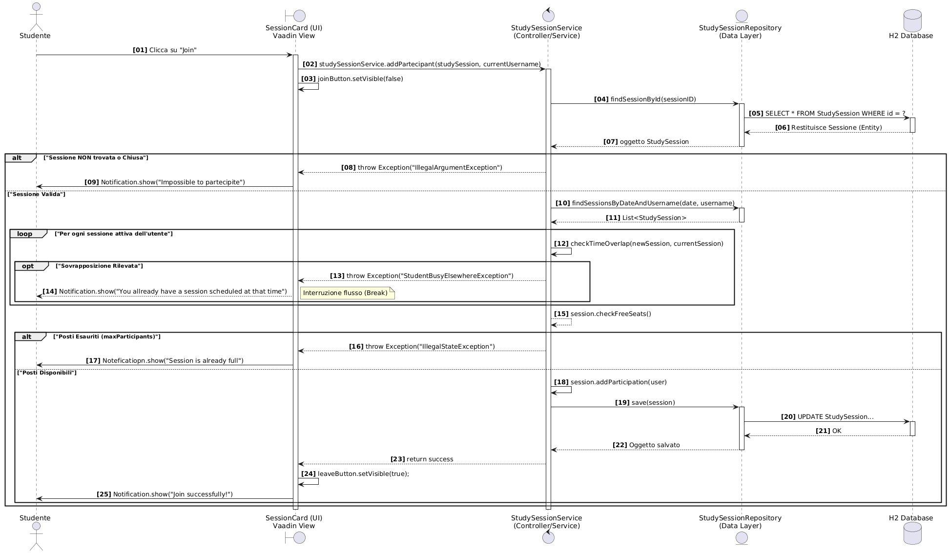

3.1 Diagramma dei Casi d'Uso (Use Case Diagram): nel diagramma di Use Case abbiamo mostrato le azioni che gli attori possono eseguire all’interno di UniMeet :
- Studente
- Uni Admin (admin locale)
- Super Admin (admin generale)
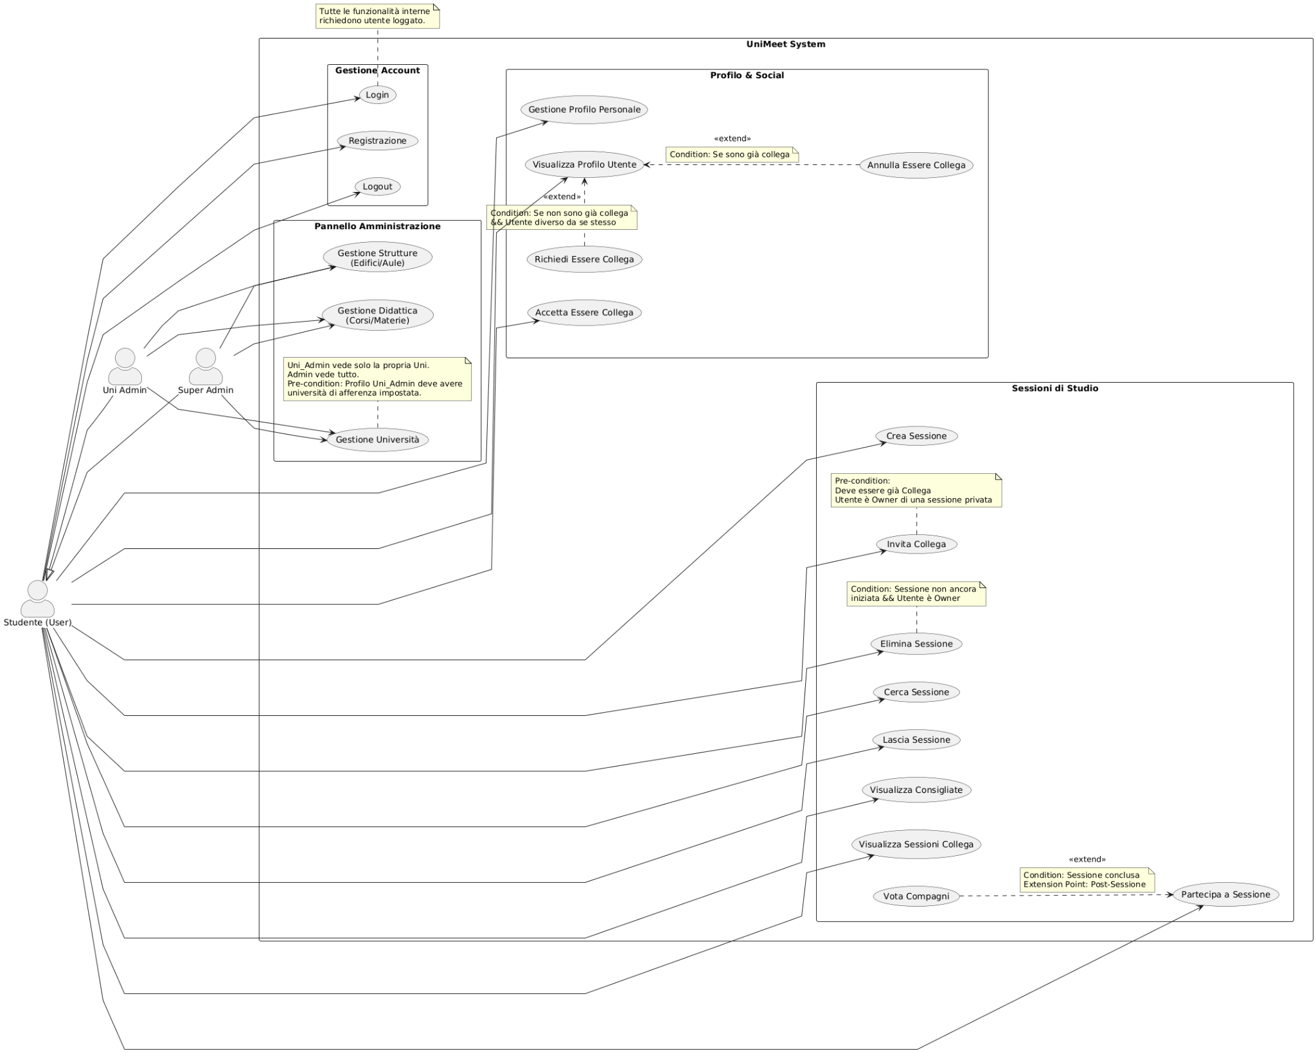

3.6 activity diagram: in questo diagramma viene mostrato il processo di uno User nella creazione di una sessione,gestendo la parte di notifica agli utenti fino al compimento della sessione con seguente valutazione o meno dei partecipanti.

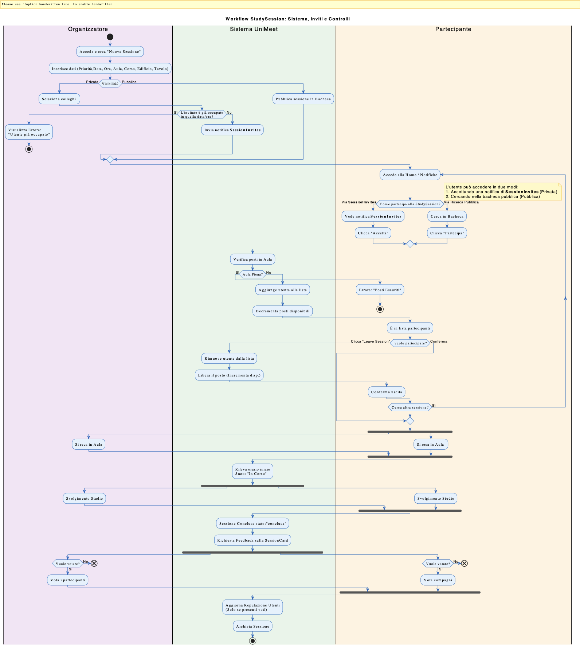

3.7 State machine Diagram:Questo diagramma è il rapporto tra l’utente e il fatto di voler partecipare ad una sessione al computer la torva partecipa la svolge o la lascia e la termina.

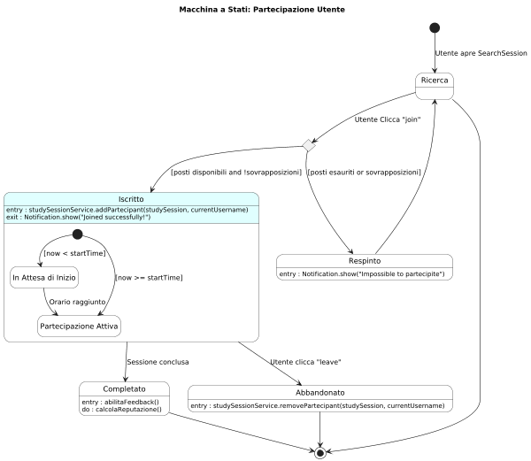

3.8 Communication Diagram:nel communication diagram si spiega la join viene mostrato lo stesso processo in esame del sequence diagram; ovvero l’azione di join di utente in una sessione di studio creata da un altro utente.

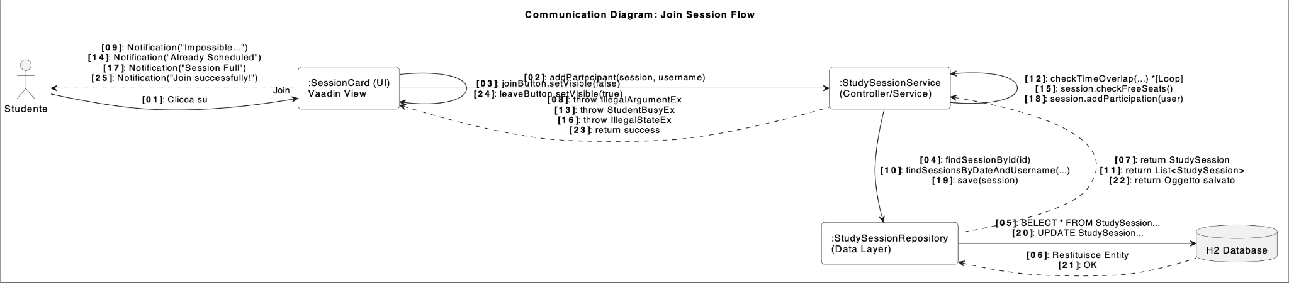

4. Scelte Progettuali Specifiche

le scelte progettuali eseguite sono le seguenti:
- Admin/User:la scelta di gestire sia lo user che l’admin come membri dello stesso dominio ovvero studenti quindi la gestione è in mano agli studenti e non a enti superiori, garantendo agli admin dei privilegi che gli permettono di eseguire funzionalità maggiori come la creazione di: edifici,tavoli,sedie,corsi,dipartimenti all’interno della sua università

- Reputazione:il sistema di reputazione implementato esiste per garantire responsabilità e affidabilità all’utenza dell’ applicazione e a garantire una community consapevole, la parte di valutazione che influenza la reputazione si vede alla fine di una sessione di studio; infatti ogni utente può decidere o meno se valutare i membri del suo gruppo di studio influenzando così l’affidabilità dei futuri compagni di studio.

- Sessioni Suggerite: la sezione delle sessioni di studio suggerite è stata implementata in modo da permettere all’utente di avere una visione attuale sulle sessioni di studio che gli potrebbero tornare utili basate sugli esami da sostenere. Questo crea un ambiente molto più inclusivo e ottimizzato per l’utente creando molta più consapevolezza sulla propria situazione, inoltre l’utente ha questo limite, può selezionare gli esami nell’ anno di frequenza minore o uguale all’anno corrente di iscrizione e se ho un esame da sostenere non lo posso segnare come già sostenuto.

5. Metriche del codice:
per calcolare le metriche per valutare la qualità del codice si è usato UML mark valutando parametri come:
- Accoppiamento (Coupling)
- Coesione (Cohesion)
- Complessità ciclomatica di McCabe
Metriche di progetto calcolate:
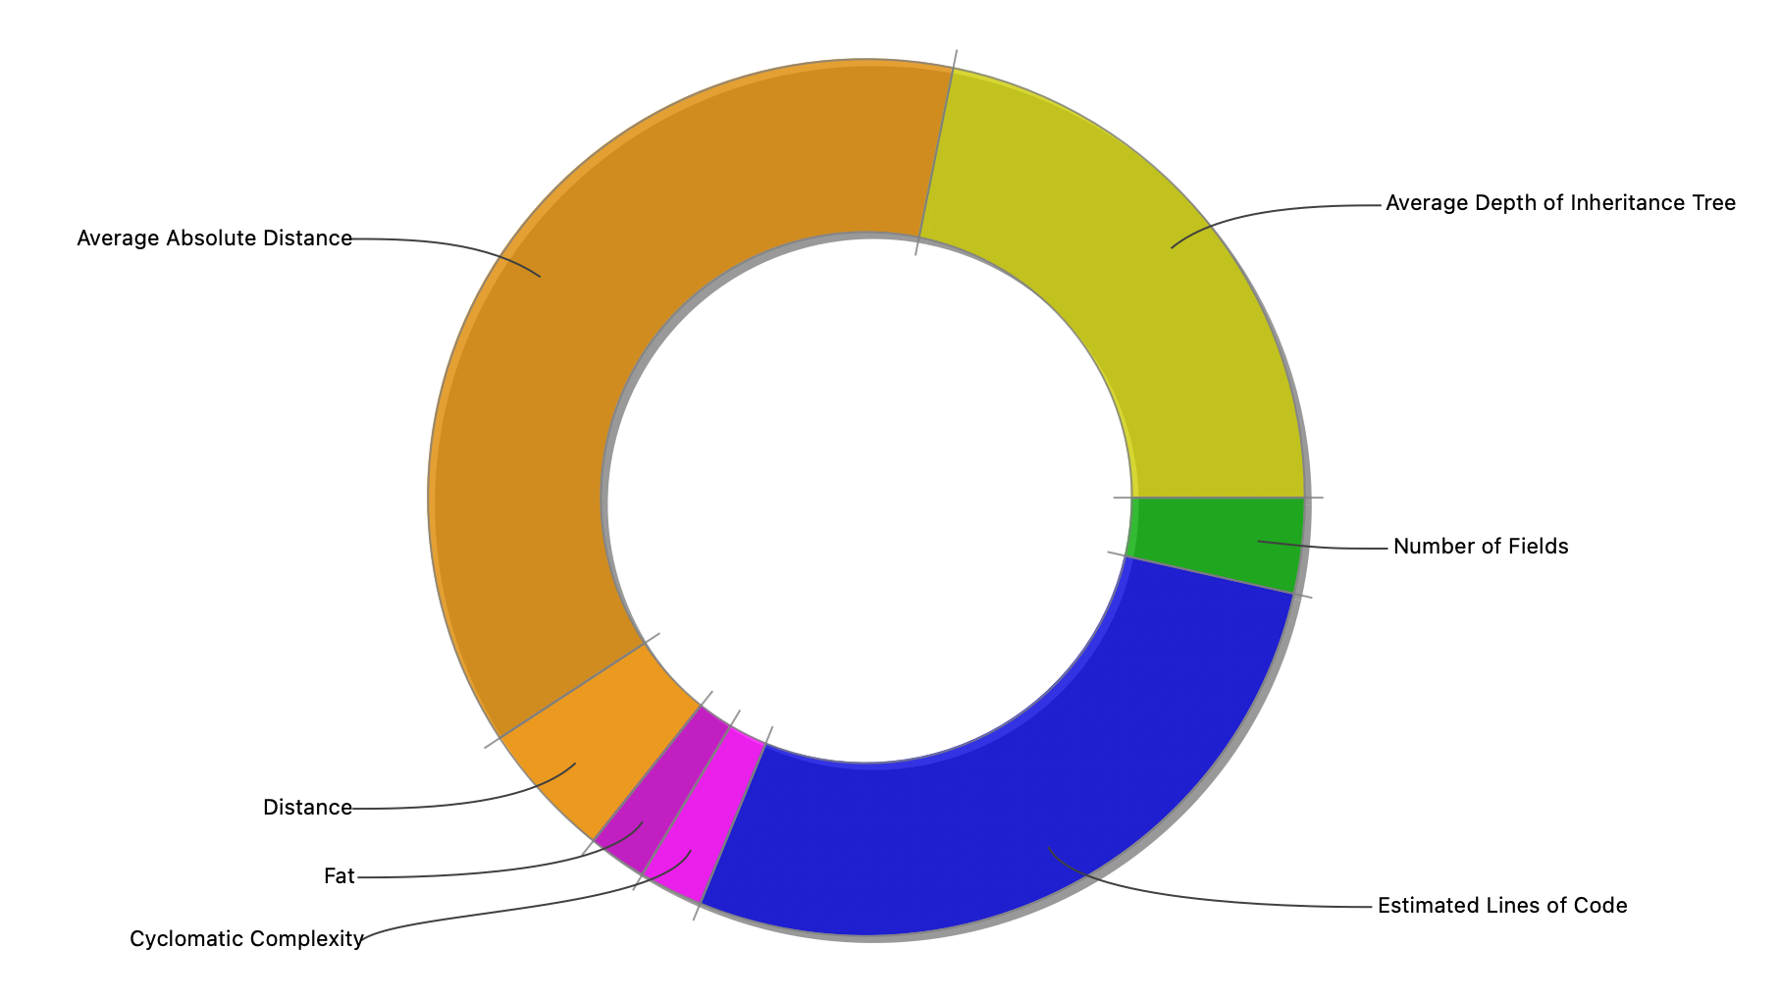

Considerazioni finali: attraverso i valori calcolati abbiamo potuto vedere se il nostro codice presenta delle problematiche o se rispetta gli standard richiesti per ottenere un codice indipendente e riusabile; i risultati ottenuti con UML mark confermano che l'architettura di UniMeet è solida e pronta per eventuali evoluzioni future, rispettando pienamente i vincoli di qualità prefissati.

6. Considerazioni Finali sul Design
Il design di UniMeet riflette un compromesso ingegneristico tra robustezza e semplicità. L'uso di Spring Boot ci ha fornito una base solida, mentre Vaadin ha eliminato la complessità del frontend, garantendo la consegna di un prodotto funzionale e coerente con i requisiti definiti nel documento dei requisiti dello Stakeholder nei tempi previsti dagli Sprint definiti nel documento di gestione del processo.

